附件9：
二代身份证阅读器设备安装说明及
在报名系统中的使用流程

二代身份证阅读器采用设备：
品牌：中国普天
型号：CP IDMR02/TG USB接口。
（1）二代身份证阅读器驱动安装
首先把二代身份证阅读器的USB连接线插入电脑的USB接口。电脑界面显示发现新的硬件，如下图所示。
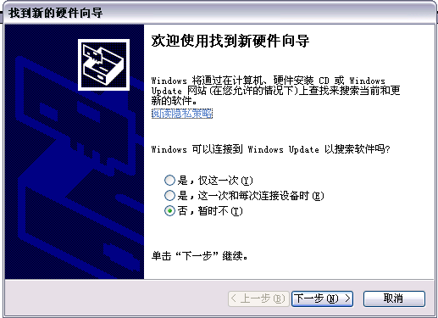
选择最后一项否，接着出现如下界面。
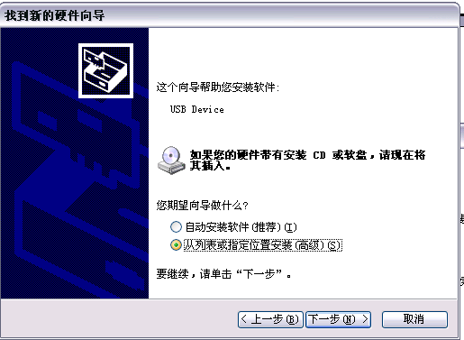
选择如上图所示，选择从列表或指定位置安装。
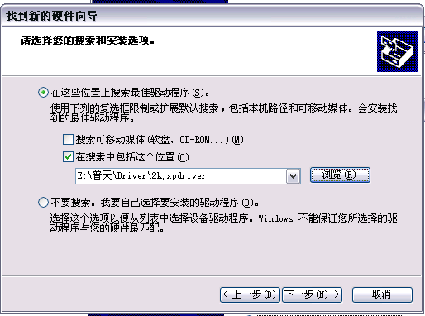
选择如上图所示，在搜索中包括这个位置中选择驱动所在的目录，如果光驱盘符是F盘，那么选择F:\Driver\2k,xpdriver目录。点击下一步完成。
（2）安装Licence
复制光盘上的授权文件Licence\termb-X-XXXXXXXXXXXX.
lic到计算机的C:\根目录下，并将此授权文件的文件名改为termb.lic。
（3）二代身份证阅读器在报名系统中的流程：
二代身份证阅读器主要用于考生派号过程，在派号之前先把二代身份证阅读器USB连接线插入电脑。

